Министерство науки и высшего образования Российской Федерации
Кафедра информационных технологий

ОТЧЁТ
по лабораторной работе №4
«Модули, исключения, файлы и сериализация данных в Python»
Дисциплина: «Программирование на языке Python»
Вариант 17

Выполнил: студент группы 090302-ИСТа-о24
Слепков Артём Игоревич

Проверил: ________________

2026

Лабораторная работа №4
Модули, исключения, файлы и сериализация данных в Python
1. Цель работы
Получить практические навыки разработки многофайловых Python-приложений, обработки исключительных ситуаций и сохранения данных во внешних файлах: модули и пакеты, импорт, конструкции try/except/else/finally, собственные исключения, чтение и запись текстовых файлов, CSV и JSON, сериализация и десериализация объектов, сохранение состояния программы между запусками.
2. Постановка индивидуального задания (вариант 17)
Вариант 17. Музыкальная библиотека. Создать каталог музыкальных композиций. Хранить: название, исполнителя, жанр, продолжительность. Реализовать: добавление, поиск, фильтрацию, создание плейлиста, сохранение каталога в JSON.
Общие требования лабораторной: несколько модулей (models, services, storage, exceptions, main), обработка некорректного ввода, сохранение и загрузка JSON при запуске, преобразование объектов в словари и обратно (to_dict / from_dict c @classmethod), экспорт в CSV, консольное меню. Из дополнительных заданий выполнены: автоматическое резервное копирование JSON (№2), импорт из CSV (№3), журнал операций в .log-файле (№4), собственный класс Repository (№8).
3. Краткие теоретические сведения
Модуль — это файл .py; его содержимое подключается инструкцией import. Разделение программы на модули уменьшает размер файлов, разделяет ответственность и упрощает тестирование. В проекте модель, бизнес-логика, хранение и интерфейс находятся в разных модулях, и main.py не работает с файлами напрямую.
Исключение — объект ошибки, возникающей во время выполнения. Код, который может завершиться ошибкой, помещается в блок try, обработчики — в except; блок else выполняется при отсутствии ошибки, finally — всегда. Инструкция raise позволяет сгенерировать исключение. Собственные исключения создаются наследованием от Exception; в проекте все они наследуются от общего MusicLibraryError, что позволяет перехватывать их одним обработчиком.
Файлы открываются функцией open() с режимами r, w, a, x; контекстный менеджер with гарантирует закрытие файла. Модуль csv (DictWriter, DictReader) работает с табличными данными, модуль json — со структурированными: dump/load пишут и читают файл, dumps/loads — строку. Сериализация — преобразование объекта в формат для хранения или передачи; объект класса напрямую в JSON не записывается, поэтому он сначала преобразуется в словарь методом to_dict(), а восстанавливается методом класса from_dict() (@classmethod получает класс cls и создаёт его экземпляр).
4. Структура проекта и архитектура
lab4_Sle/
├── main.py — консольное меню, точка входа
├── models.py — классы Track и Playlist, работа с длительностью
├── services.py — бизнес-логика MusicLibraryService
├── storage.py — Repository, JsonRepository, export_csv, import_csv
├── exceptions.py — пользовательские исключения
├── import_example.csv — пример файла для импорта
└── data/
├── library.json — каталог
├── library.bak.json — резервная копия
├── library.csv — экспорт
└── app.log — журнал операций

Взаимодействие слоёв: main.py → services (MusicLibraryService) → models и storage (JsonRepository) → data/library.json. Сервис получает репозиторий через конструктор, поэтому способ хранения можно заменить, не меняя бизнес-логику.
Таблица 4.1 – Пользовательские исключения
Исключение | Когда возникает
TrackNotFoundError | обращение к композиции с несуществующим id
DuplicateTrackError | добавление композиции, которая уже есть в каталоге
InvalidDurationError | длительность не число, секунды ≥ 60, вне диапазона 1 с – 60 мин
PlaylistError | пустое имя, дубликат плейлиста или композиции в нём
StorageError | повреждённый JSON, отсутствующий CSV, ошибка записи

5. Исходный код программы
Файл exceptions.py:
"""Пользовательские исключения музыкальной библиотеки."""

class MusicLibraryError(Exception):
"""Базовое исключение приложения."""

class TrackNotFoundError(MusicLibraryError):
"""Композиция не найдена."""

class DuplicateTrackError(MusicLibraryError):
"""Композиция уже есть в каталоге."""

class InvalidDurationError(MusicLibraryError):
"""Некорректная продолжительность композиции."""

class PlaylistError(MusicLibraryError):
"""Ошибка работы с плейлистом."""

class StorageError(MusicLibraryError):
"""Ошибка чтения или записи файла данных."""

Файл models.py:
"""Классы предметной области: композиция и плейлист."""
from exceptions import InvalidDurationError, PlaylistError

def parse_duration(text):
"""Преобразует строку «м:сс» или число секунд в секунды."""
text = str(text).strip()
try:
if ":" in text:
minutes, seconds = text.split(":")
minutes, seconds = int(minutes), int(seconds)
if not 0 <= seconds < 60:
raise InvalidDurationError("Секунды должны быть в диапазоне 0–59")
total = minutes * 60 + seconds
else:
total = int(text)
except ValueError:
raise InvalidDurationError(f"Некорректная продолжительность: «{text}»") from None
return total

def format_duration(seconds):
return f"{seconds // 60}:{seconds % 60:02d}"

class Track:
MAX_DURATION = 60 * 60 # не более часа

def __init__(self, title, artist, genre, duration, track_id=None):
if not title.strip() or not artist.strip():
raise ValueError("Название и исполнитель не могут быть пустыми")
self.id = track_id
self.title = title.strip()
self.artist = artist.strip()
self.genre = genre.strip().lower()
self.duration = duration

@property
def duration(self):
return self._duration

@duration.setter
def duration(self, value):
if not isinstance(value, int):
value = parse_duration(value)
if not 1 <= value <= self.MAX_DURATION:
raise InvalidDurationError("Продолжительность должна быть от 1 секунды до 60 минут")
self._duration = value

def to_dict(self):
return {"id": self.id, "title": self.title, "artist": self.artist,
"genre": self.genre, "duration": self.duration}

@classmethod
def from_dict(cls, data):
return cls(data["title"], data["artist"], data["genre"], int(data["duration"]),
track_id=int(data["id"]))

def __str__(self):
return (f"[{self.id:>3}] {self.artist} — {self.title} "
f"({self.genre}, {format_duration(self.duration)})")

class Playlist:
"""Плейлист хранит идентификаторы композиций каталога."""

def __init__(self, name, track_ids=None):
if not name.strip():
raise PlaylistError("Название плейлиста не может быть пустым")
self.name = name.strip()
self.track_ids = list(track_ids or [])

def add(self, track_id):
if track_id in self.track_ids:
raise PlaylistError(f"Композиция {track_id} уже есть в плейлисте «{self.name}»")
self.track_ids.append(track_id)

def to_dict(self):
return {"name": self.name, "track_ids": self.track_ids}

@classmethod
def from_dict(cls, data):
return cls(data["name"], [int(i) for i in data["track_ids"]])

Файл storage.py:
"""Хранение данных: JSON-репозиторий, экспорт и импорт CSV."""
import csv
import json
import logging
import shutil
from pathlib import Path

from exceptions import StorageError
from models import Playlist, Track

logger = logging.getLogger("music.storage")

class Repository:
"""Интерфейс хранилища."""

def save(self, tracks, playlists):
raise NotImplementedError

def load(self):
raise NotImplementedError

class JsonRepository(Repository):
def __init__(self, path):
self.path = Path(path)

def save(self, tracks, playlists):
self.path.parent.mkdir(parents=True, exist_ok=True)
if self.path.exists(): # резервная копия перед записью
shutil.copy(self.path, self.path.with_suffix(".bak.json"))
data = {"tracks": [t.to_dict() for t in tracks],
"playlists": [p.to_dict() for p in playlists]}
try:
with open(self.path, "w", encoding="utf-8") as file:
json.dump(data, file, ensure_ascii=False, indent=4)
except OSError as error:
raise StorageError(f"Не удалось сохранить файл: {error}") from error
logger.info("Сохранено %d композиций в %s", len(tracks), self.path)

def load(self):
try:
with open(self.path, "r", encoding="utf-8") as file:
data = json.load(file)
tracks = [Track.from_dict(item) for item in data.get("tracks", [])]
playlists = [Playlist.from_dict(item) for item in data.get("playlists", [])]
except FileNotFoundError:
logger.info("Файл %s не найден — начинаем с пустого каталога", self.path)
return [], []
except (json.JSONDecodeError, KeyError, ValueError, TypeError) as error:
raise StorageError(f"Файл {self.path} содержит некорректные данные: {error}") from error
logger.info("Загружено %d композиций из %s", len(tracks), self.path)
return tracks, playlists

FIELDS = ["id", "title", "artist", "genre", "duration"]

def export_csv(tracks, path):
path = Path(path)
path.parent.mkdir(parents=True, exist_ok=True)
with open(path, "w", newline="", encoding="utf-8") as file:
writer = csv.DictWriter(file, fieldnames=FIELDS)
writer.writeheader()
for track in tracks:
writer.writerow(track.to_dict())
logger.info("Экспортировано %d строк в %s", len(tracks), path)

def import_csv(path):
try:
with open(path, "r", encoding="utf-8") as file:
rows = list(csv.DictReader(file))
except FileNotFoundError as error:
raise StorageError(f"CSV-файл {path} не найден") from error
result = []
for row in rows:
result.append(Track(row["title"], row["artist"], row["genre"], row["duration"]))
return result

Файл services.py:
"""Бизнес-логика музыкальной библиотеки."""
import logging

from exceptions import DuplicateTrackError, PlaylistError, TrackNotFoundError
from models import Playlist, Track, format_duration

logger = logging.getLogger("music.service")

class MusicLibraryService:
def __init__(self, repository):
self.repository = repository
self.tracks, self.playlists = repository.load()

def _next_id(self):
return max((t.id for t in self.tracks), default=0) + 1

# --- каталог ---
def add_track(self, title, artist, genre, duration):
track = Track(title, artist, genre, duration)
for existing in self.tracks:
if (existing.title.lower(), existing.artist.lower()) == (track.title.lower(),
track.artist.lower()):
raise DuplicateTrackError(f"«{track.title}» ({track.artist}) уже есть в каталоге")
track.id = self._next_id()
self.tracks.append(track)
logger.info("Добавлена композиция %s", track)
return track

def get_track(self, track_id):
for track in self.tracks:
if track.id == track_id:
return track
raise TrackNotFoundError(f"Композиция с id={track_id} не найдена")

def update_track(self, track_id, **fields):
track = self.get_track(track_id)
for name, value in fields.items():
if value not in (None, ""):
setattr(track, name, value)
logger.info("Изменена композиция %s", track)
return track

def delete_track(self, track_id):
track = self.get_track(track_id)
self.tracks.remove(track)
for playlist in self.playlists:
if track_id in playlist.track_ids:
playlist.track_ids.remove(track_id)
logger.info("Удалена композиция %s", track)
return track

def search(self, text):
text = text.lower()
return [t for t in self.tracks if text in t.title.lower() or text in t.artist.lower()]

def filter(self, genre=None, max_duration=None):
result = self.tracks
if genre:
result = [t for t in result if t.genre == genre.lower()]
if max_duration:
result = [t for t in result if t.duration <= max_duration]
return result

def statistics(self):
if not self.tracks:
return {}
total = sum(t.duration for t in self.tracks)
genres = {}
for t in self.tracks:
genres[t.genre] = genres.get(t.genre, 0) + 1
return {"композиций": len(self.tracks),
"исполнителей": len({t.artist for t in self.tracks}),
"общая длительность": format_duration(total),
"средняя длительность": format_duration(total // len(self.tracks)),
"жанры": genres}

# --- плейлисты ---
def create_playlist(self, name, track_ids):
if any(p.name.lower() == name.lower() for p in self.playlists):
raise PlaylistError(f"Плейлист «{name}» уже существует")
playlist = Playlist(name)
for track_id in track_ids:
self.get_track(track_id) # проверка существования
playlist.add(track_id)
self.playlists.append(playlist)
logger.info("Создан плейлист %s (%d композиций)", name, len(track_ids))
return playlist

def playlist_tracks(self, playlist):
return [self.get_track(i) for i in playlist.track_ids]

def save(self):
self.repository.save(self.tracks, self.playlists)

def import_tracks(self, tracks):
added = 0
for track in tracks:
try:
self.add_track(track.title, track.artist, track.genre, track.duration)
added += 1
except DuplicateTrackError:
continue
return added

Файл main.py:
"""Лабораторная работа №4. Вариант 17 — «Музыкальная библиотека».

Точка входа: консольное меню. Данные хранятся в data/library.json,
журнал операций — в data/app.log.
"""
import logging
from pathlib import Path

from exceptions import MusicLibraryError
from models import format_duration, parse_duration
from services import MusicLibraryService
from storage import JsonRepository, export_csv, import_csv

DATA_DIR = Path(__file__).parent / "data"
DATA_DIR.mkdir(exist_ok=True)
logging.basicConfig(filename=DATA_DIR / "app.log", level=logging.INFO, encoding="utf-8",
format="%(asctime)s %(levelname)s %(name)s: %(message)s")

MENU = """
===== Музыкальная библиотека =====
1. Добавить композицию 6. Создать плейлист
2. Показать каталог 7. Показать плейлисты
3. Найти композицию 8. Изменить / удалить композицию
4. Фильтрация 9. Статистика
5. Сохранить JSON 10. Экспорт CSV 11. Импорт CSV
0. Выход (с сохранением)"""

def read_int(prompt):
while True:
try:
return int(input(prompt))
except ValueError:
print("Ошибка: необходимо ввести целое число.")

def print_tracks(tracks):
if not tracks:
print("Ничего не найдено.")
for track in tracks:
print(track)

def handle(choice, service):
if choice == "1":
track = service.add_track(input("Название: "), input("Исполнитель: "),
input("Жанр: "), input("Длительность (м:сс): "))
print("Добавлено:", track)
elif choice == "2":
print_tracks(service.tracks)
elif choice == "3":
print_tracks(service.search(input("Часть названия или исполнителя: ")))
elif choice == "4":
genre = input("Жанр (пусто — любой): ").strip()
limit = input("Максимальная длительность м:сс (пусто — без ограничения): ").strip()
print_tracks(service.filter(genre or None, parse_duration(limit) if limit else None))
elif choice == "5":
service.save()
print("Каталог сохранён в", service.repository.path.name)
elif choice == "6":
name = input("Название плейлиста: ")
ids = [int(x) for x in input("id композиций через пробел: ").split()]
playlist = service.create_playlist(name, ids)
print(f"Плейлист «{playlist.name}» создан, композиций: {len(playlist.track_ids)}")
elif choice == "7":
for playlist in service.playlists:
tracks = service.playlist_tracks(playlist)
total = format_duration(sum(t.duration for t in tracks))
print(f"Плейлист «{playlist.name}» — {len(tracks)} шт., {total}")
for t in tracks:
print(" ", t)
elif choice == "8":
track_id = read_int("id композиции: ")
action = input("1 — изменить, 2 — удалить: ").strip()
if action == "1":
track = service.update_track(track_id, genre=input("Новый жанр (пусто — без изменений): "),
duration=input("Новая длительность (пусто — без изменений): "))
print("Изменено:", track)
elif action == "2":
print("Удалено:", service.delete_track(track_id))
elif choice == "9":
for key, value in service.statistics().items():
print(f"{key}: {value}")
elif choice == "10":
export_csv(service.tracks, DATA_DIR / "library.csv")
print("Экспортировано в data/library.csv")
elif choice == "11":
added = service.import_tracks(import_csv(input("Путь к CSV: ")))
print("Импортировано новых композиций:", added)
else:
print("Ошибка: неизвестный пункт меню.")

def main():
data_file = DATA_DIR / "library.json"
try:
service = MusicLibraryService(JsonRepository(data_file))
except MusicLibraryError as error:
print("Ошибка загрузки:", error)
corrupted = data_file.with_suffix(".corrupted.json")
data_file.replace(corrupted)
print(f"Повреждённый файл сохранён как {corrupted.name}")
backup = data_file.with_suffix(".bak.json")
try:
tracks, playlists = JsonRepository(backup).load()
except MusicLibraryError:
tracks, playlists = [], []
print(f"Восстановлено из резервной копии: {len(tracks)} композиций")
repository = JsonRepository(data_file)
repository.save(tracks, playlists)
service = MusicLibraryService(repository)
print(f"Загружено композиций: {len(service.tracks)}, плейлистов: {len(service.playlists)}")
while True:
print(MENU)
choice = input("Выберите пункт: ").strip()
if choice == "0":
service.save()
print("Данные сохранены. До свидания!")
break
try:
handle(choice, service)
except MusicLibraryError as error:
print(f"Ошибка ({type(error).__name__}): {error}")
except ValueError as error:
print("Ошибка ввода:", error)

if __name__ == "__main__":
main()

6. Результаты работы
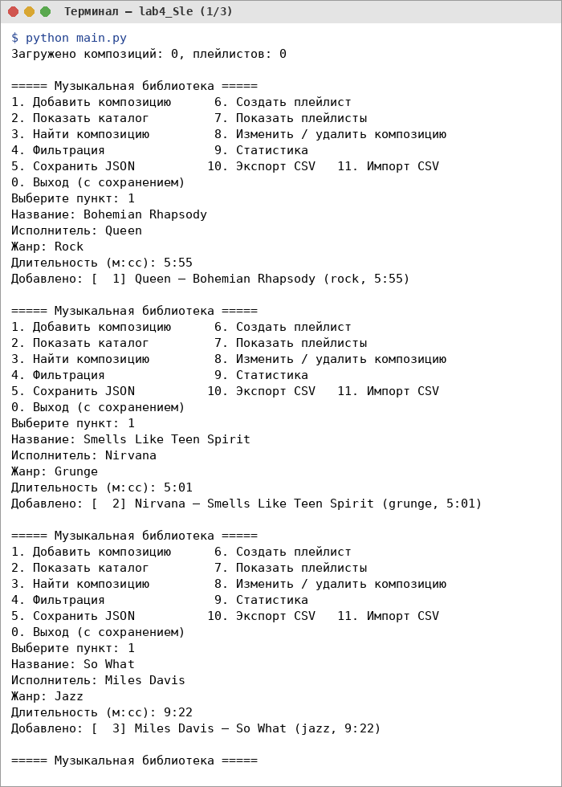
Рисунок 4.1 – Первый запуск: файла данных нет, добавление композиций (часть 1)
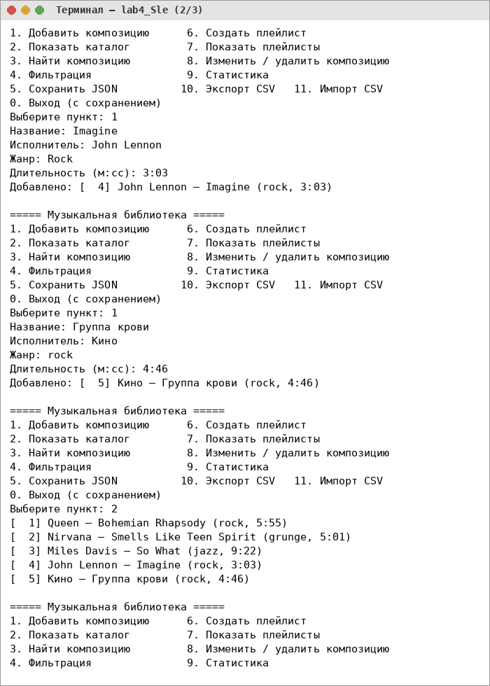
Рисунок 4.2 – Первый запуск: файла данных нет, добавление композиций (часть 2)
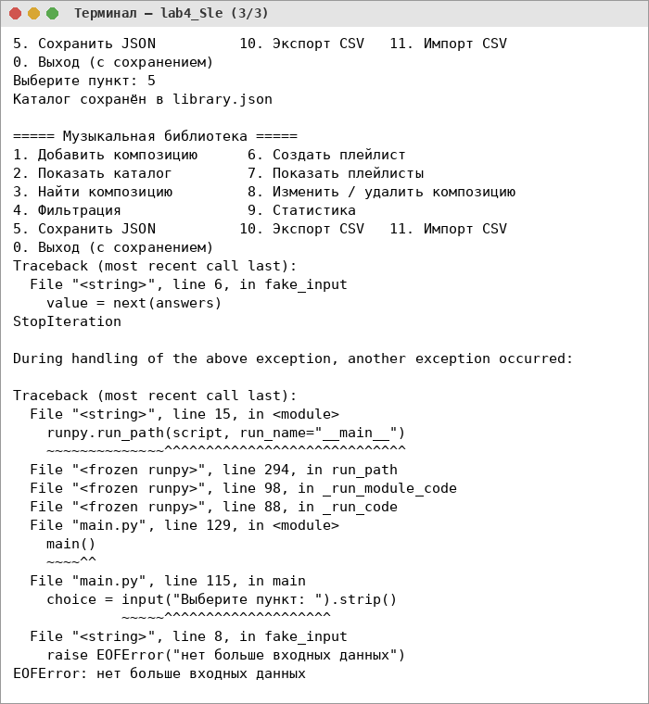
Рисунок 4.3 – Первый запуск: файла данных нет, добавление композиций (часть 3)
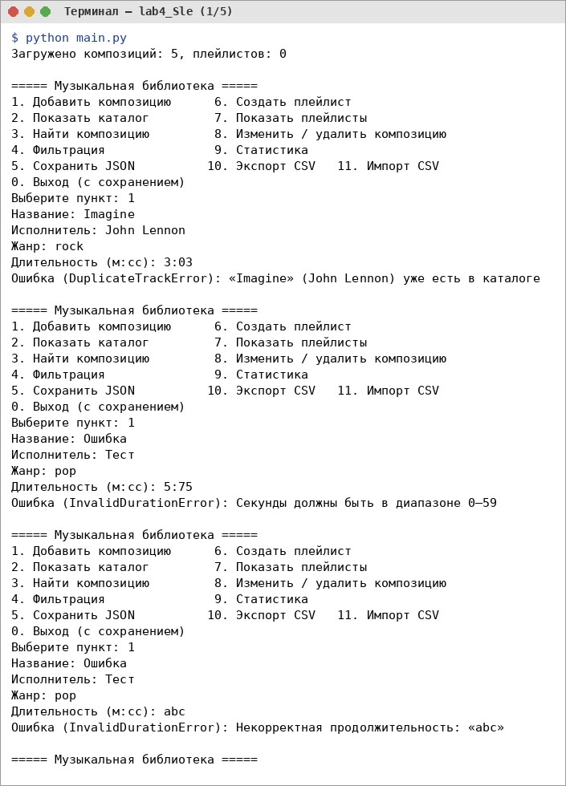
Рисунок 4.4 – Ошибки ввода, поиск, фильтрация, плейлисты, изменение, удаление, статистика, экспорт и импорт CSV (часть 1)
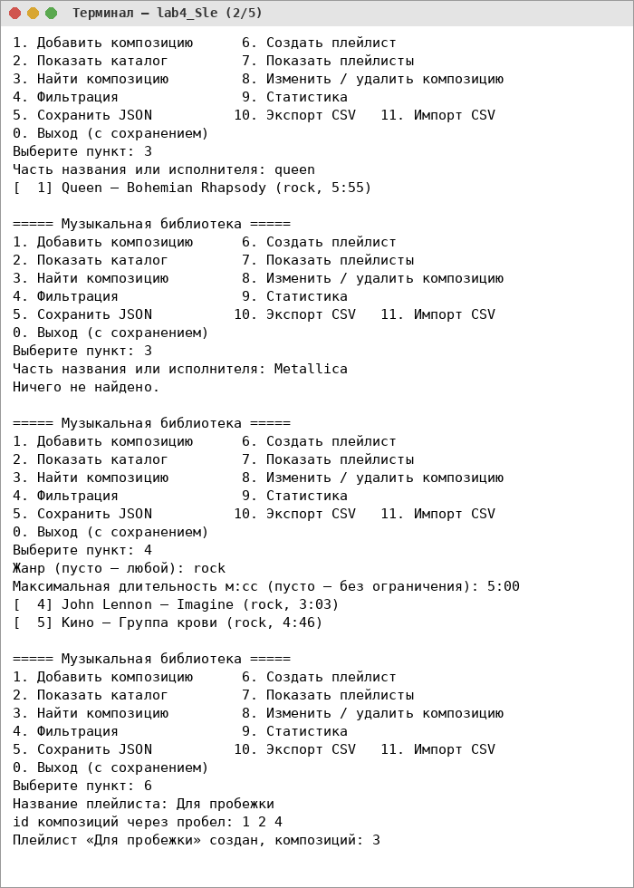
Рисунок 4.5 – Ошибки ввода, поиск, фильтрация, плейлисты, изменение, удаление, статистика, экспорт и импорт CSV (часть 2)
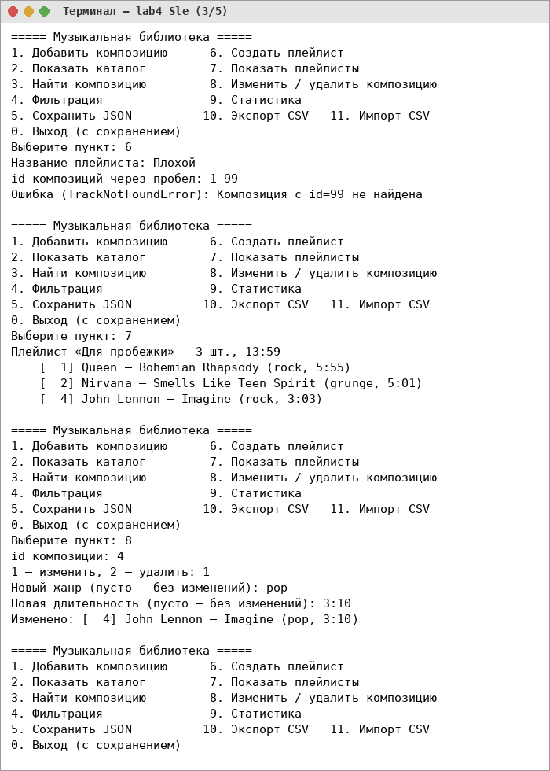
Рисунок 4.6 – Ошибки ввода, поиск, фильтрация, плейлисты, изменение, удаление, статистика, экспорт и импорт CSV (часть 3)
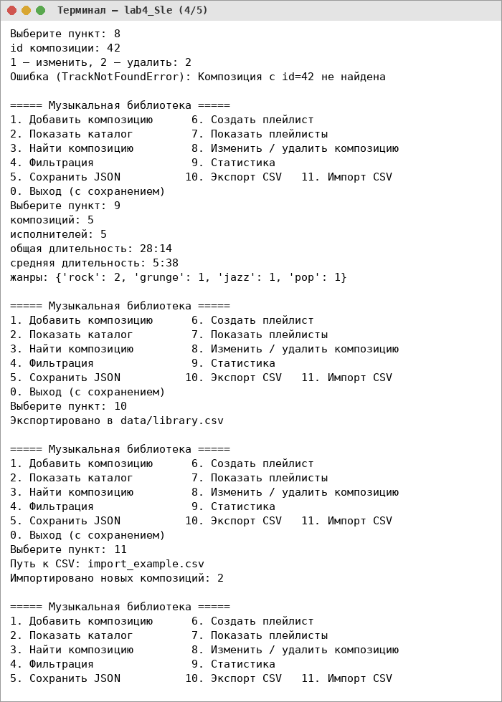
Рисунок 4.7 – Ошибки ввода, поиск, фильтрация, плейлисты, изменение, удаление, статистика, экспорт и импорт CSV (часть 4)
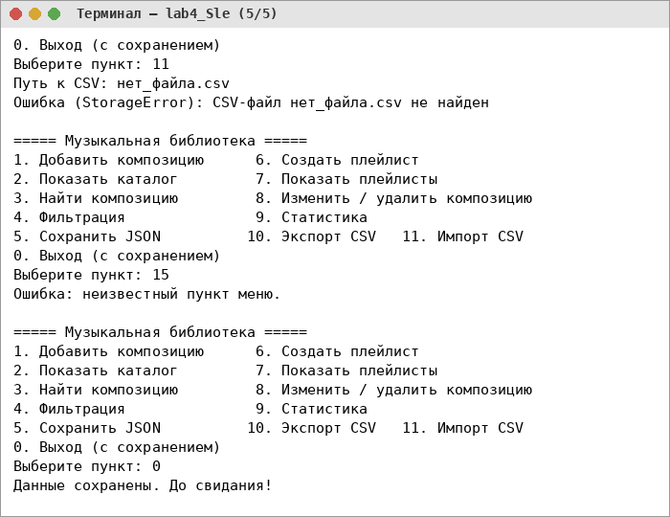
Рисунок 4.8 – Ошибки ввода, поиск, фильтрация, плейлисты, изменение, удаление, статистика, экспорт и импорт CSV (часть 5)
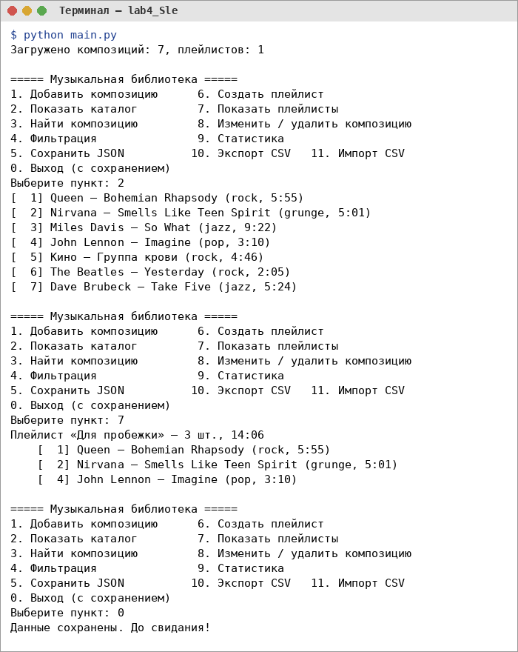
Рисунок 4.9 – Повторный запуск — автоматическая загрузка сохранённых данных
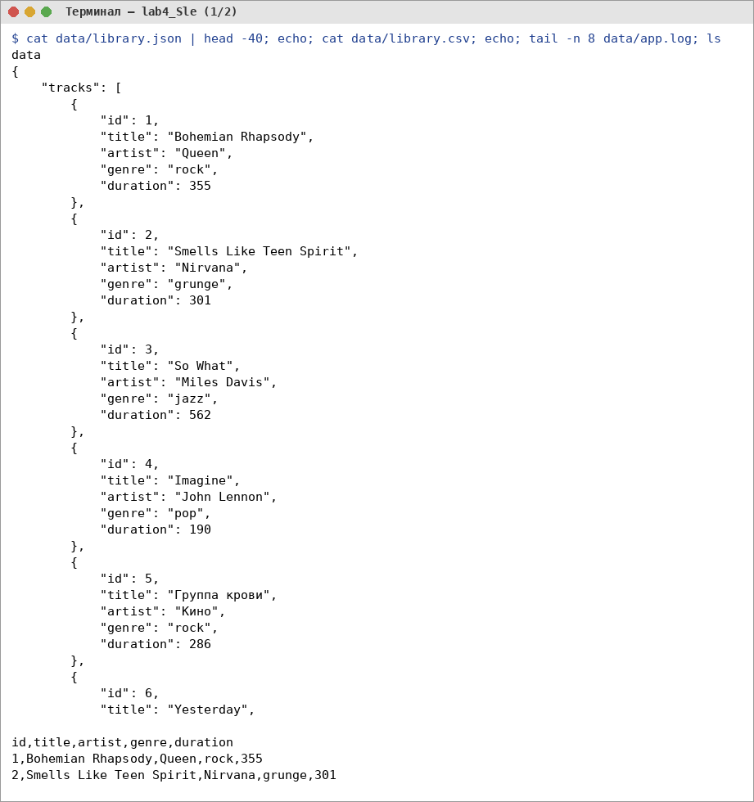
Рисунок 4.10 – Содержимое JSON-файла, CSV-файла и журнала операций (часть 1)
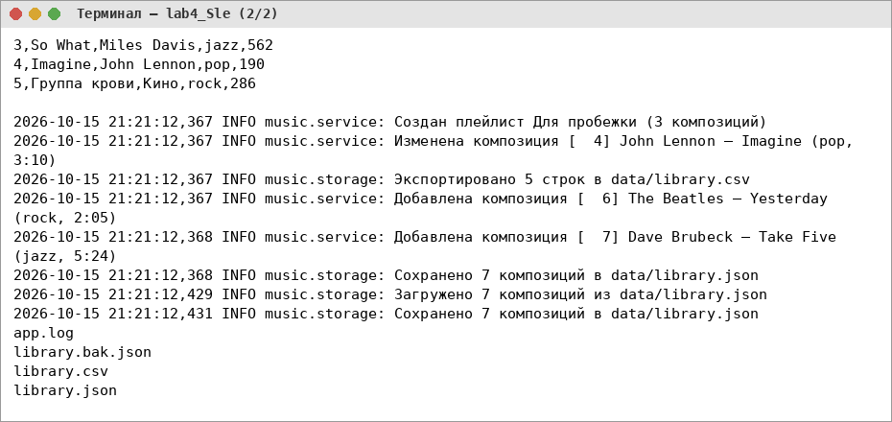
Рисунок 4.11 – Содержимое JSON-файла, CSV-файла и журнала операций (часть 2)
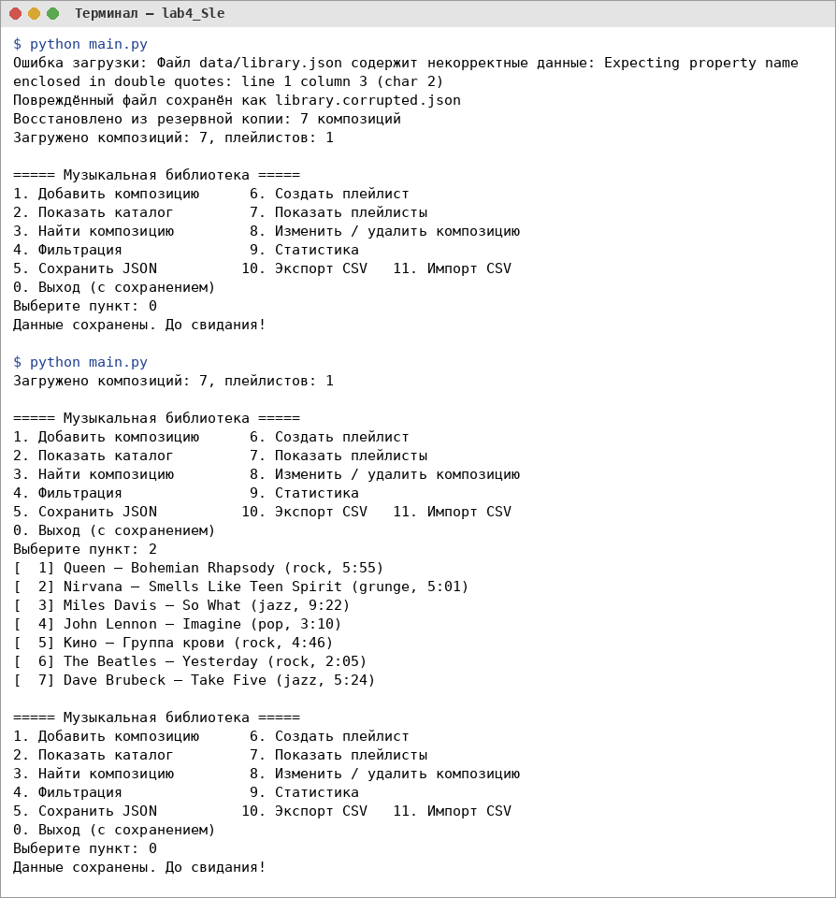
Рисунок 4.12 – Обработка повреждённого JSON-файла: автоматическое восстановление из резервной копии и следующий запуск
Продемонстрированы все пункты защиты: запуск, создание объектов, изменение, поиск, обработка некорректного ввода (строка вместо числа, неверная длительность, несуществующий объект, неизвестный пункт меню, отсутствующий файл), сохранение, закрытие и повторный запуск с загрузкой данных, экспорт CSV, содержимое JSON и работа пользовательских исключений.
7. Вывод
Разработано многофайловое приложение «Музыкальная библиотека» с разделением на модели, бизнес-логику, хранилище и интерфейс. Реализованы собственные исключения и обработка ошибок, при которой программа не завершается аварийно. Каталог и плейлисты сериализуются в JSON через методы to_dict/from_dict, загружаются при запуске, экспортируются и импортируются в формате CSV; ведётся журнал операций и резервная копия файла данных.

